**GUIA PARA UNIFICAR AS UNIDADES ORGANIZACIONAIS (U.O.)**

Para identificar as *Unidades Organizacionais* vinculadas a **UO Principal** da Seção Judiciária

Vai em C:\Users\igor.lima\Desktop\PERGAMUM\Imagens\Unificar (U.O.)\imag_1.jpg depois em UNIDADE ORGANIZACIONAL e depois em CADASTRO  
  
OBS: Nessa página também pode criar uma nova Unidade Organizacional  
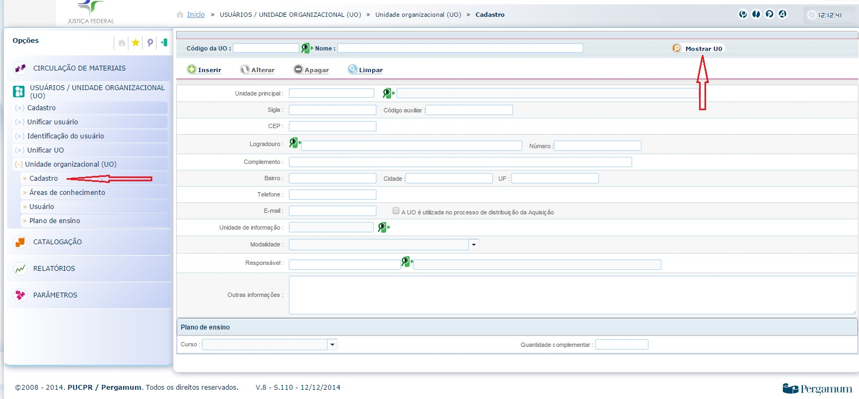

Depois clica em C:\Users\igor.lima\Desktop\PERGAMUM\Imagens\Unificar (U.O.)\imag_3.jpg em cima no lado direito e vai aparecer a tela que está abaixo:

Nessa tela dá pra ver as U.O. que estão vinculadas as UO Principais de cada Seção Judiciária.  
  
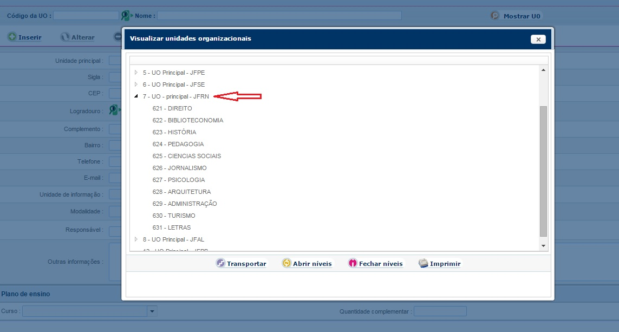

Onde aparece a *Unidade Organizacional* no Cadastro do Usuário

Vai em C:\Users\igor.lima\Desktop\PERGAMUM\Imagens\Unificar (U.O.)\imag_1.jpg depois em CADASTRO. Depois vai na aba Unidade Organizacional

Você pode acrescentar uma U.O. e depois clicar em **Gravar**. Ou apagar uma U.O. clicando no botão C:\Users\igor.lima\Desktop\PERGAMUM\Imagens\Unificar (U.O.)\imag_7.jpg

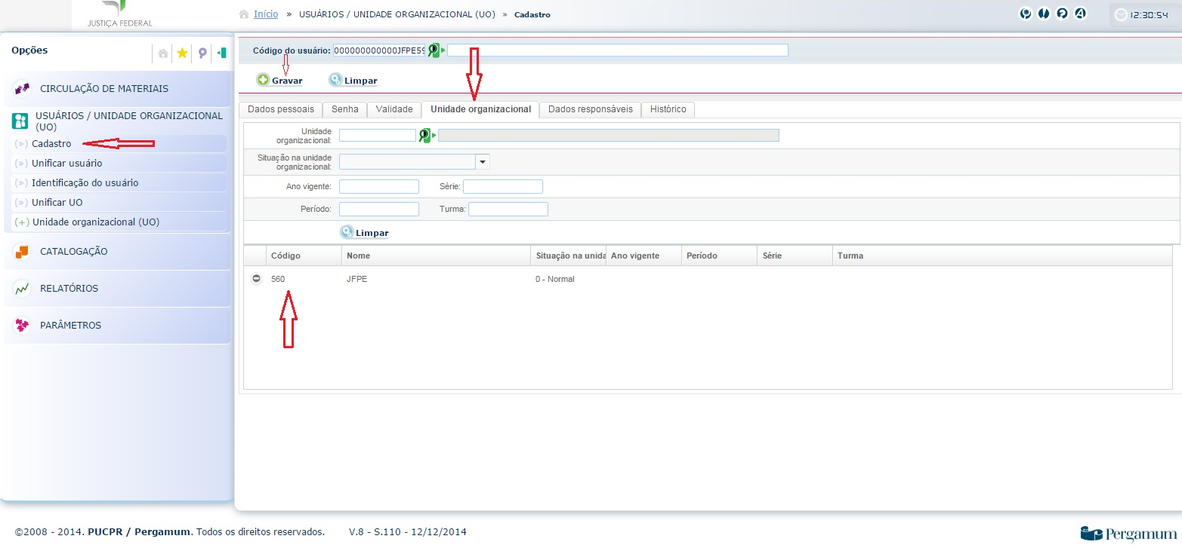

\_\_\_\_\_\_\_\_\_\_\_\_\_\_\_\_\_\_\_\_\_\_\_\_\_\_\_\_\_\_\_\_\_\_\_\_\_\_\_\_\_\_\_\_\_\_\_\_\_\_\_\_\_\_\_\_\_\_\_\_\_\_\_\_\_\_\_\_\_\_\_\_\_\_\_\_\_\_\_\_\_\_\_\_\_\_\_\_\_\_\_\_\_\_\_\_\_\_\_\_

Para **Unificar** as *Unidades Organizacionais*

Vai em C:\Users\igor.lima\Desktop\PERGAMUM\Imagens\Unificar (U.O.)\imag_1.jpg depois em UNIFICAR UO

Coloca a Unidade Organizacional **Antiga** (a que se quer mudar), depois coloca a **Nova** e clica em **Unificar**

\* A (UO) Antiga vai deixar de existir, passando todos os usuário que estavam cadastrados nela, para a (UO) Nova.

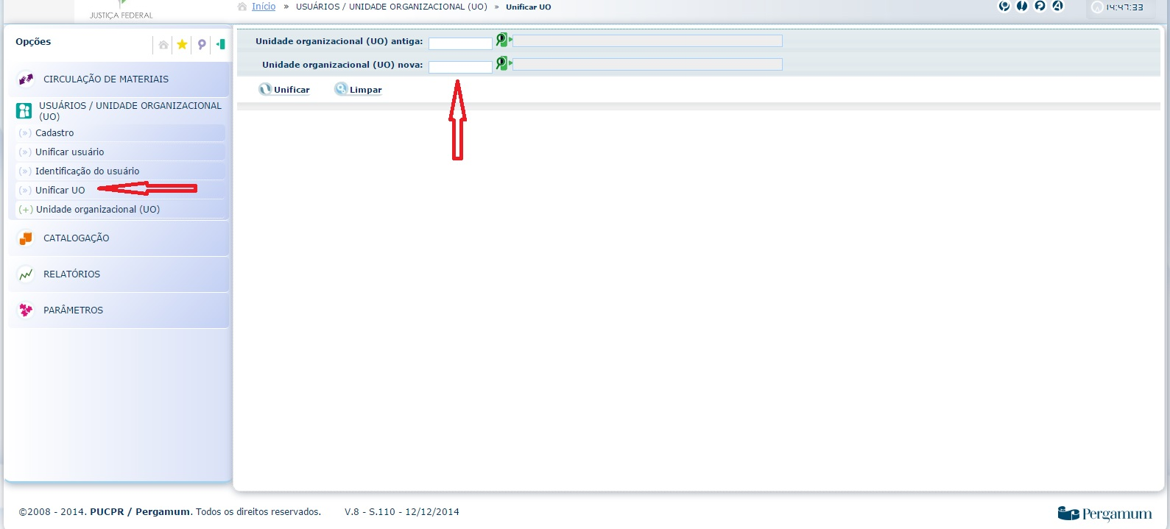

**OBS: Antes de Unificar, prestar atenção se todos os usuários cadastrados em uma U.O. pertencem a mesma Seção Judiciária.**

Para verificar todos os usuários cadastrados em uma determinada Unidade Organizacional

Vai em C:\Users\igor.lima\Desktop\PERGAMUM\Imagens\Unificar (U.O.)\imag_1.jpg depois em UNIDADE ORGANIZACIONAL e depois em USUÁRIO

Lá em cima preenche o código da U.O. e aperta a tecla TAB.

